Образование

- Алаботинская СШ
с. Ак-кудук, СКО;
- СКГУ им. М.Козыбаева;
- Курсы повышения квалификации.

Карьера
- 2010 г. поступила на работу в Леденевскую СШ учителем биологии – химии;
- 2010 г. назначена зам. директора по воспитательной работе;
- 2012 г. учитель биологии – химии в КГУ ОШ № 135.

Моя педагогическая философия:
«Обучать не всех, а каждого!»
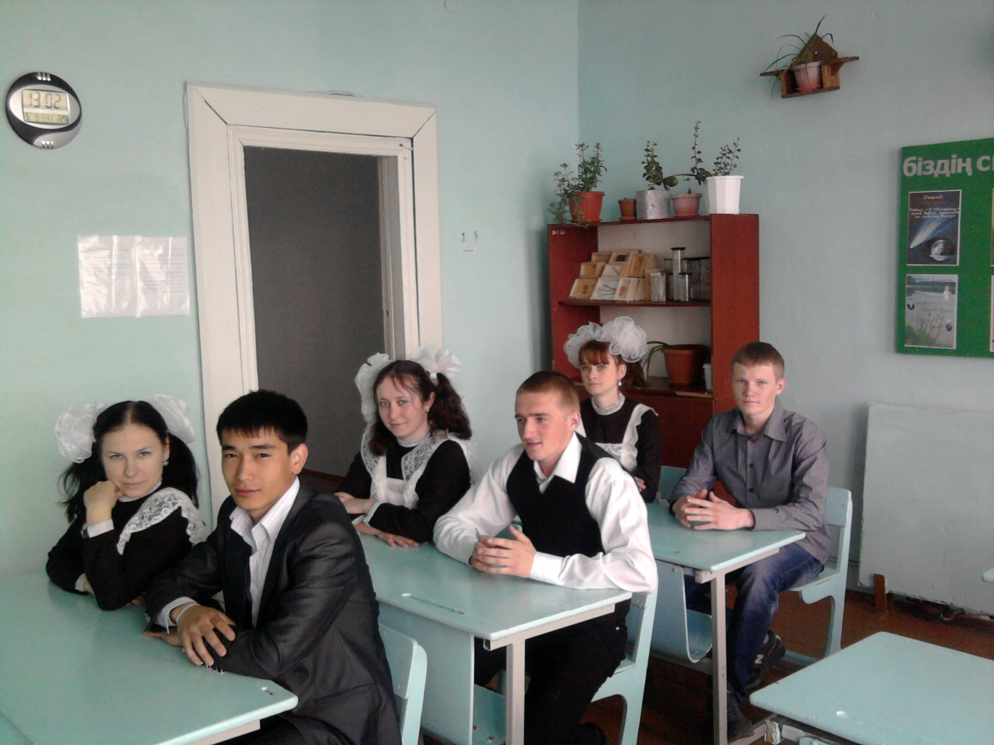

Система работы
Формы организации
Структура
урока
Тип
урока
Восприятие – осмысление – запоминание – применение - обобщение
Процесс усвоения знаний:
Формировать ключевые компетентности
Технологии
Программы
Цель образования

Применяемые технологии

Развивающего обучения

Личностно - ориентированное

Модульного обучения

Здоровье - сберегающие

Проблемного обучения ТРИЗ

Методы обучения

Мозговой штурм

Снежный ком

Практические

Наглядные

Игровые

Обучаясь учусь

Синтез мыслей

Урок - практикум

Урок - путешествие

Урок взаимного обучения

Урок - экскурсия

Урок - исследование

Формы организации уроков

